ЛГСП-75 |  | Скамейка
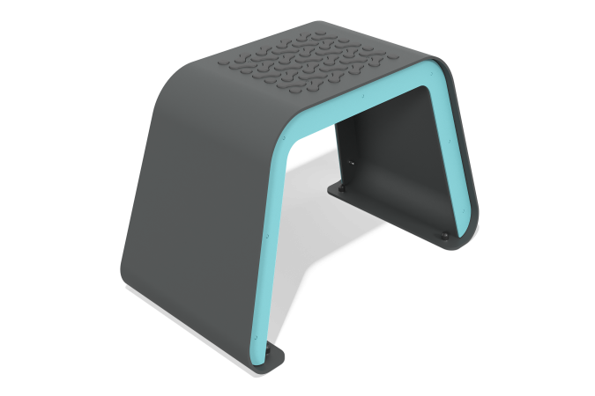

Размеры, мм: | 400x728x453 | Вес, кг: | 0
Характеристики материалов
Материалы: металл, пластик HDPE.
Комплектация: скамейка - 1 шт., комплект крепежа - 1 шт.
Каркас скамейки выполнен из листового металла толщиной 4 мм. Ребра приварные выполнены из листа металла толщиной 6 мм, накладка по бокам скамья выполнена из листа металла толщиной 3 мм. Подложка изготовлена из пластика HDPE толщиной 15 мм. Радиус скругления граней выступа - R3.
В оборудовании используется крепеж из нержавеющей стали. Выступающие части резьбовых соединений и открытые части труб закрыты пластиковыми заглушками.
Покрытие элементов:
- металл - порошковый цинкогрунт, порошковая краска.

